空调照明系统节能率计算书
公共建筑

工程名称
工程地点 | 河南-驻马店
设计编号
建设单位
设计单位
设 计 人
审 核 人
审 定 人
设计日期 | 2025年12月11日

采用软件 | 能耗计算BESI2025
软件版本 | 20250505(PLUS)
研发单位 | 北京绿建软件股份有限公司
正版授权码 | T19991331762
目 录
1 建筑概况 3
2 设计依据 3
3 规定性指标检查 错误!未定义书签。
3.1 体形系数 错误!未定义书签。
3.2 开间窗墙面积比 错误!未定义书签。
3.3 屋顶构造 错误!未定义书签。
3.3.1 屋顶构造一 错误!未定义书签。
3.3.2 屋顶构造二 错误!未定义书签。
3.3.3 屋顶构造N 错误!未定义书签。
3.3.4 屋顶平均热工性能 错误!未定义书签。
3.4 外墙构造 错误!未定义书签。
3.4.1 外墙相关构造 错误!未定义书签。
3.4.2 外墙平均传热系数 错误!未定义书签。
3.5 挑空楼板构造 错误!未定义书签。
3.5.1 挑空楼板构造一 错误!未定义书签。
3.5.2 挑空楼板构造N 错误!未定义书签。
3.5.3 挑空楼板平均热工性能 错误!未定义书签。
3.6 非采暖地下室顶板构造 错误!未定义书签。
3.6.1 顶板构造一 错误!未定义书签。
3.6.2 顶板构造N 错误!未定义书签。
3.6.3 非采暖地下室顶板平均热工性能 错误!未定义书签。
3.7 分隔采暖与非采暖空间的隔墙构造 错误!未定义书签。
3.7.1 隔墙构造一 错误!未定义书签。
3.7.2 隔墙构造N 错误!未定义书签。
3.7.3 分隔采暖与非采暖空间的隔墙平均热工性能 错误!未定义书签。
3.8 分隔采暖与非采暖空间的户门构造 错误!未定义书签。
3.9 阳台门下部芯板构造 错误!未定义书签。
3.10 外窗 错误!未定义书签。
3.11 凸窗 错误!未定义书签。
3.11.1 凸窗顶板构造 错误!未定义书签。
3.11.2 凸窗侧板构造 错误!未定义书签。
3.11.3 凸窗底板构造 错误!未定义书签。
3.11.4 凸窗透明部分 错误!未定义书签。
3.12 不采暖封闭阳台相关指标和构造 错误!未定义书签。
3.12.1 不采暖封闭阳台与室内的隔墙 错误!未定义书签。
3.12.2 不采暖封闭阳台与室内隔墙的门窗 错误!未定义书签。
3.12.3 不采暖封闭阳台隔墙窗墙面积比 错误!未定义书签。
3.12.4 不采暖封闭阳台外部墙板 错误!未定义书签。
3.12.5 不采暖封闭阳台上部顶板 错误!未定义书签。
3.12.6 不采暖封闭阳台底板 错误!未定义书签。
3.12.7 不采暖封闭阳台地面 错误!未定义书签。
3.12.8 不采暖封闭阳台外窗 错误!未定义书签。
3.12.9 不采暖封闭阳台外墙开间窗墙面积比 错误!未定义书签。
3.13 周边地面 错误!未定义书签。
3.13.1 典型周边地面分类 错误!未定义书签。
3.13.2 周边地面相关构造 错误!未定义书签。
3.13.3 周边地面平均热工性能 错误!未定义书签。
3.14 地下室外墙 错误!未定义书签。
3.14.1 地下墙相关构造 错误!未定义书签。
3.14.2 地下墙平均热工性能 错误!未定义书签。
3.15 外窗（包括敞开式阳台外门窗）气密性 错误!未定义书签。
3.16 规定性指标检查结论 错误!未定义书签。
4 热工性能权衡判断 错误!未定义书签。
4.1 说明 错误!未定义书签。
4.2 开间窗墙面积比 错误!未定义书签。
4.3 外墙平均传热系数 错误!未定义书签。
4.4 封闭阳台内隔墙、门、窗的平均传热系数 错误!未定义书签。
4.5 地面平均传热系数 错误!未定义书签。
4.5.1 典型地面分类 错误!未定义书签。
4.5.2 周边地面构造 错误!未定义书签。
4.5.3 非周边地面构造 错误!未定义书签。
4.6 建筑总耗热量计算 错误!未定义书签。
4.7 热工性能权衡判断结论 错误!未定义书签。
5 附表 耗热量计算详表 错误!未定义书签。

建筑概况
工程名称
工程地点 | 河南-驻马店
地理位置 | 北纬：33.00° | 东经：114.02°
建筑面积(m²) | 地上6981 地下0
建筑层数 | 地上3 地下0
建筑高度（m） | 地上15.9 地下0.0
建筑体积(m³) | 34905.02
建筑外表面积(m²) | 9070.67
北向角度 | 90
结构类型
外墙太阳辐射吸收系数 | 0.70
屋顶太阳辐射吸收系数 | 0.70
控温期 | 供冷期:6.15-9.15,供暖期:11.15-3.15

计算依据
1. 河南省《绿色建筑评价标准》(DBJ41/T 109-2020)
2. 《民用建筑绿色性能计算标准》(JGJ/T 449-2018)
3. 《河南公共建筑节能设计标准》(DBJ41/T 075-2016)
4. 《民用建筑热工设计规范》(GB50176)

计算要求

计算目标
河南省《绿色建筑评价标准》(DBJ41/T 109-2020) 第7.2.8条：采取措施降低建筑能耗，评价总分值10分。建筑能耗相比国家现行有关建筑节能标准降低10%，得5分；降低20%，得10分。
河南省《绿色建筑评价标准》(DBJ41/T 109-2020) 第9.2.1条：采取措施进一步降低建筑供暖空调系统的能耗，评价总分值30分。建筑供暖空调系统能耗相比国家现行有关建筑节能标准降低40%，得10分；每再降低10%，再得5分；最高得30分。

计算方法
建立参照建筑，参照建筑的热工参数、采暖空调照明形式及设备满足现行国家节能标准要求。
根据现行行业标准《民用建筑绿色性能计算标准》JGJ/T449的相关规定，分别计算设计建筑及参照建筑的供暖空调和照明系统能耗，计算其节能率并进行得分判定。
即：建筑综合节能率 （7.2.8条）＝ （参照建筑全年采暖空调照明耗电量 － 设计建筑全年采暖空调照明耗电量） / 参照建筑全年采暖空调照明耗电量 × 100%
建筑采暖空调节能率 （9.2.1条）＝ （参照建筑全年采暖空调耗电量 － 设计建筑全年采暖空调耗电量） / 参照建筑全年采暖空调耗电量 × 100%

软件介绍
本报告内容由能耗计算BESI2025计算并输出，能耗计算BESI以CAD为平台，内置DOE2内核，可与建筑节能模型无缝对接，精准快速得到动态理想负荷，完美支持从《建筑能效标识技术标准》到《绿色建筑评价标准》要求的节能率，以及建筑全能耗的计算；软件充分考虑工程实际需求，从冷热源、输配水泵到末端风机，覆盖了常见暖通设备的能耗计算；并支持灵活的采暖供冷期、系统划分、运行策略设置等功能以及强大的结果数据分析。

气象数据

气象地点
河南-驻马店, 《建筑节能气象参数标准》

逐日干球温度表
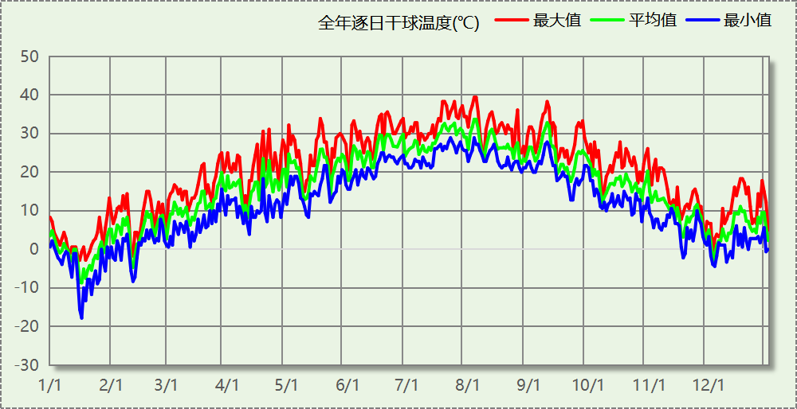

逐月辐照量表
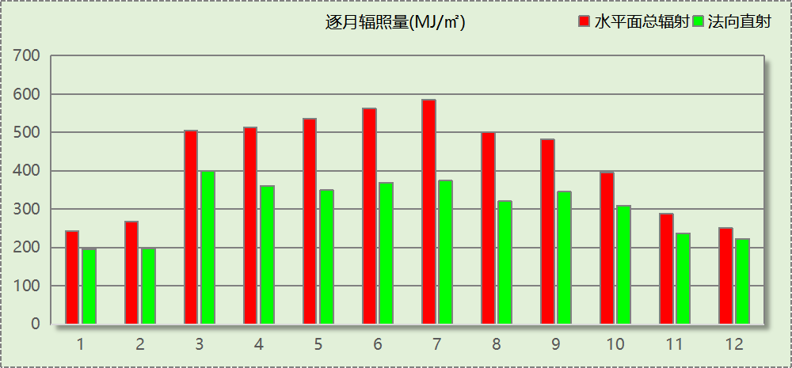

峰值工况
气象数据 | 时刻 | 干球温度(℃) | 湿球温度(℃) | 含湿量(g/kg) | 焓值(kj/kg)
最热 | 08月03日14时 | 39.4 | 27.8 | 19.3 | 89.3
最冷 | 01月16日06时 | -17.8 | -17.8 | 0.8 | -15.9

围护结构

工程材料
材料名称 | 导热系数  λ | 蓄热系数  S | 密度  ρ | 比热容  Cp | 蒸汽渗透  系数u | 数据来源
材料名称 | W/(m.K) | W/(㎡.K) | kg/m³ | J/(kg.K) | g/(m.h.kPa) | 数据来源
水泥砂浆 | 0.930 | 11.370 | 1800.0 | 1050.0 | 0.0210
聚苯乙烯泡沫塑料（灰板） | 0.033 | 0.280 | 20.0 | 1380.0 | 0.0162
石灰砂浆 | 0.810 | 10.070 | 1600.0 | 1050.0 | 0.0443
钢筋混凝土 | 1.740 | 17.200 | 2500.0 | 920.0 | 0.0158
挤塑聚苯板(ρ=25-32) | 0.030 | 0.320 | 28.5 | 1647.0 | 0.0162
加气混凝土、泡沫混凝土(ρ=700) | 0.180 | 3.100 | 700.0 | 1050.0 | 0.0998
岩棉板(ρ=60-160) | 0.041 | 0.615 | 110.0 | 1220.0 | 0.4880
c20细石混凝土(ρ=2300) | 1.510 | 15.243 | 2300.0 | 920.0 | 0.0173
轻骨料混凝土(找坡层) | 0.300 | 5.000 | 1050.0 | 1091.3 | 0.0140
石墨聚苯板 | 0.033 | 0.280 | 20.0 | 1633.5 | 0.0162

围护结构作法简要说明
1. 屋顶：屋顶构造一 (K=0.271,D=3.756)：（由上到下）
水泥砂浆 20mm＋c20细石混凝土(ρ=2300) 40mm＋挤塑聚苯板(ρ=25-32) 110mm＋轻骨料混凝土(找坡层) 30mm＋钢筋混凝土 120mm＋石灰砂浆 20mm
2. 外墙（填充墙）：外墙构造一 (K=0.447,D=3.064)：（由外到内）
水泥砂浆 20mm＋石墨聚苯板 70mm＋钢筋混凝土 200mm＋石灰砂浆 20mm
3. 热桥柱：热桥柱构造一 (K=0.447,D=3.064)：（由外到内）
水泥砂浆 20mm＋石墨聚苯板 70mm＋钢筋混凝土 200mm＋石灰砂浆 20mm
4. 挑空楼板：挑空楼板构造一 (K=0.419,D=2.426)：（由上到下）
水泥砂浆 20mm＋挤塑聚苯板(ρ=25-32) 70mm＋钢筋混凝土 120mm＋石灰砂浆 20mm
5. 外窗：70系列内平开下悬铝合金窗[5Low-E+12A+5+12A+5] (K=1.800)：
传热系数1.800W/㎡.K，窗太阳得热系数0.335
6. 幕墙：70系列内平开下悬铝合金窗[5Low-E+12A+5+12A+5] (K=1.800)：
传热系数1.800W/㎡.K，窗太阳得热系数0.335

体形系数

体形系数
外表面积(㎡) | 9070.67
建筑体积(m3) | 34905.02
体形系数 | 0.26

楼层信息表
楼层 | 层高(m) | 建筑面积(㎡) | 外表面积(㎡) | 计算体积(m3)
1 | 5.000 | 4068.83 | 1671.80 | 20344.17
2 | 5.000 | 3289.78 | 2484.61 | 16448.90
3 | 5.000 | -377.61 | 4914.27 | -1888.05
4 | 0.900 | 0.00 | 0.00 | 0.00
合计 | 15.90 | 6981.00 | 9070.67 | 34905.02

窗墙比

窗墙比
朝向 | 立面 | 窗面积(㎡) | 墙面积(㎡) | 窗墙比
南向 | 南-默认立面 | 164.10 | 1417.47 | 0.12
北向 | 北-默认立面 | 84.42 | 1097.25 | 0.08
东向 | 东-默认立面 | 94.20 | 1184.53 | 0.08
西向 | 西-默认立面 | 163.81 | 1351.05 | 0.12

外窗表
朝向 | 立面 | 编号 | 尺寸 | 楼层 | 数量 | 单个面积  （㎡） | 合计面积  （㎡） | 总面积  （㎡）
南向 | 南-默认立面 | C0909 | 0.90×0.90 | 1~3 | 6 | 0.81 | 4.86 | 164.10
南向 | 南-默认立面 | C2421 | 2.40×2.10 | 1~3 | 3 | 5.04 | 15.12 | 164.10
南向 | 南-默认立面 | C3021 | 3.00×2.10 | 1~3 | 14 | 6.30 | 88.20 | 164.10
南向 | 南-默认立面 | C3024 | 3.00×2.40 | 1 | 3 | 7.20 | 21.60 | 164.10
南向 | 南-默认立面 | C5724 | 5.70×2.40 | 1 | 1 | 13.68 | 13.68 | 164.10
南向 | 南-默认立面 | C8624 | 8.60×2.40 | 1 | 1 | 20.64 | 20.64 | 164.10
北向 | 北-默认立面 | C2421 | 2.40×2.10 | 1 | 13 | 5.04 | 65.52 | 84.42
北向 | 北-默认立面 | C3021 | 3.00×2.10 | 1~2 | 3 | 6.30 | 18.90 | 84.42
东向 | 东-默认立面 | (玻璃幕墙) | / | 1~3 | / | / | 87.00 | 94.20
东向 | 东-默认立面 | C3024 | 3.00×2.40 | 3 | 1 | 7.20 | 7.20 | 94.20
西向 | 西-默认立面 | (玻璃幕墙) | / | 1 | / | / | 73.00 | 163.81
西向 | 西-默认立面 | C0909 | 0.90×0.90 | 1~3 | 12 | 0.81 | 9.72 | 163.81
西向 | 西-默认立面 | C1815 | 1.80×1.50 | 1 | 6 | 2.70 | 16.20 | 163.81
西向 | 西-默认立面 | C2121 | 2.10×2.10 | 2~3 | 2 | 4.41 | 8.82 | 163.81
西向 | 西-默认立面 | C2421 | 2.40×2.10 | 1 | 5 | 5.04 | 25.20 | 163.81
西向 | 西-默认立面 | C2721 | 2.70×2.10 | 1 | 1 | 5.67 | 5.67 | 163.81
西向 | 西-默认立面 | C3021 | 3.00×2.10 | 3 | 4 | 6.30 | 25.20 | 163.81
备注：同编号幕墙存在多种尺寸，表格按总面积简化输出.

可见光透射比
本工程无此项围护结构

天窗

天窗屋顶比
本工程无此项围护结构

天窗类型
本工程无此项围护结构

屋顶

屋顶构造一
材料名称  （由上到下） | 厚度δ | 导热系数λ | 蓄热系数S | 修正  系数 | 热阻R | 热惰性  指标
材料名称  （由上到下） | (mm) | W/(m.K) | W/(㎡.K) | α | (㎡K)/W | D=R*S
水泥砂浆 | 20 | 0.930 | 11.370 | 1.00 | 0.022 | 0.245
c20细石混凝土(ρ=2300) | 40 | 1.510 | 15.243 | 1.00 | 0.026 | 0.404
挤塑聚苯板(ρ=25-32) | 110 | 0.030 | 0.320 | 1.10 | 3.333 | 1.173
轻骨料混凝土(找坡层) | 30 | 0.300 | 5.000 | 1.50 | 0.067 | 0.500
钢筋混凝土 | 120 | 1.740 | 17.200 | 1.00 | 0.069 | 1.186
石灰砂浆 | 20 | 0.810 | 10.070 | 1.00 | 0.025 | 0.249
各层之和∑ | 340 | － | － | － | 3.542 | 3.756
外表面太阳辐射吸收系数 | 0.70[默认]
传热系数K=1/(0.15+∑R) | 0.27

外墙

外墙相关构造

外墙构造一
材料名称  （由外到内） | 厚度δ | 导热系数λ | 蓄热系数S | 修正  系数 | 热阻R | 热惰性  指标
材料名称  （由外到内） | (mm) | W/(m.K) | W/(㎡.K) | α | (㎡K)/W | D=R*S
水泥砂浆 | 20 | 0.930 | 11.370 | 1.00 | 0.022 | 0.245
石墨聚苯板 | 70 | 0.033 | 0.280 | 1.10 | 1.928 | 0.594
钢筋混凝土 | 200 | 1.740 | 17.200 | 1.00 | 0.115 | 1.977
石灰砂浆 | 20 | 0.810 | 10.070 | 1.00 | 0.025 | 0.249
各层之和∑ | 310 | － | － | － | 2.090 | 3.064
外表面太阳辐射吸收系数 | 0.70[默认]
传热系数K=1/(0.15+∑R) | 0.45

热桥柱构造一
材料名称  （由外到内） | 厚度δ | 导热系数λ | 蓄热系数S | 修正  系数 | 热阻R | 热惰性  指标
材料名称  （由外到内） | (mm) | W/(m.K) | W/(㎡.K) | α | (㎡K)/W | D=R*S
水泥砂浆 | 20 | 0.930 | 11.370 | 1.00 | 0.022 | 0.245
石墨聚苯板 | 70 | 0.033 | 0.280 | 1.10 | 1.928 | 0.594
钢筋混凝土 | 200 | 1.740 | 17.200 | 1.00 | 0.115 | 1.977
石灰砂浆 | 20 | 0.810 | 10.070 | 1.00 | 0.025 | 0.249
各层之和∑ | 310 | － | － | － | 2.090 | 3.064
外表面太阳辐射吸收系数 | 0.70[默认]
传热系数K=1/(0.15+∑R) | 0.45

外墙主断面传热系数的修正系数ψ
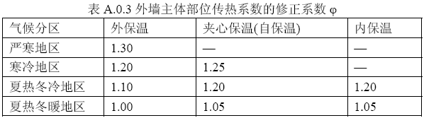

外墙平均热工特性
1. 南向
构造名称 | 构件  类型 | 面积(㎡) | 面积所占比例 | 传热系数K  W / (㎡K) | 热惰性  指标D | 太阳辐射  吸收系数
外墙构造一 | 主墙体 | 1248.57 | 1.000 | 0.45 | 3.06 | 0.70
平均传热系数K | 0.45 × 1.10 = 0.50
2. 北向
构造名称 | 构件  类型 | 面积(㎡) | 面积所占比例 | 传热系数K  W / (㎡K) | 热惰性  指标D | 太阳辐射  吸收系数
外墙构造一 | 主墙体 | 1008.03 | 1.000 | 0.45 | 3.06 | 0.70
平均传热系数K | 0.45 × 1.10 = 0.50
3. 东向
构造名称 | 构件  类型 | 面积(㎡) | 面积所占比例 | 传热系数K  W / (㎡K) | 热惰性  指标D | 太阳辐射  吸收系数
外墙构造一 | 主墙体 | 1085.53 | 1.000 | 0.45 | 3.06 | 0.70
平均传热系数K | 0.45 × 1.10 = 0.50
4. 西向
构造名称 | 构件  类型 | 面积(㎡) | 面积所占比例 | 传热系数K  W / (㎡K) | 热惰性  指标D | 太阳辐射  吸收系数
外墙构造一 | 主墙体 | 1158.89 | 1.000 | 0.45 | 3.06 | 0.70
平均传热系数K | 0.45 × 1.10 = 0.50
5. 总体
构造名称 | 构件  类型 | 面积(㎡) | 面积所占比例 | 传热系数K  W / (㎡K) | 热惰性  指标D | 太阳辐射  吸收系数
外墙构造一 | 主墙体 | 4501.02 | 1.000 | 0.45 | 3.06 | 0.70
平均传热系数K | 0.45 × 1.10 = 0.50

挑空楼板

挑空楼板构造一
材料名称  （由上到下） | 厚度δ | 导热系数λ | 蓄热系数S | 修正  系数 | 热阻R | 热惰性  指标
材料名称  （由上到下） | (mm) | W/(m.K) | W/(㎡.K) | α | (㎡K)/W | D=R*S
水泥砂浆 | 20 | 0.930 | 11.370 | 1.00 | 0.022 | 0.245
挤塑聚苯板(ρ=25-32) | 70 | 0.030 | 0.320 | 1.10 | 2.121 | 0.747
钢筋混凝土 | 120 | 1.740 | 17.200 | 1.00 | 0.069 | 1.186
石灰砂浆 | 20 | 0.810 | 10.070 | 1.00 | 0.025 | 0.249
各层之和∑ | 230 | － | － | － | 2.236 | 2.426
传热系数K=1/(0.15+∑R) | 0.42

外窗热工

外窗构造
序号 | 构造名称 | 构造  编号 | 传热系数 | 窗太阳  得热系数 | 可见光透射比
1 | 70系列内平开下悬铝合金窗[5Low-E+12A+5+12A+5] | 108 | 1.80 | 0.34 | 0.385
1 | 70系列内平开下悬铝合金窗[5Low-E+12A+5+12A+5] | 窗编号
1 | 70系列内平开下悬铝合金窗[5Low-E+12A+5+12A+5] | 幕墙
1 | 备注：《建筑节能门窗》16J607
2 | 70系列内平开下悬铝合金窗[5Low-E+12A+5+12A+5] | 18 | 1.80 | 0.34 | 0.385
2 | 70系列内平开下悬铝合金窗[5Low-E+12A+5+12A+5] | 窗编号
2 | 70系列内平开下悬铝合金窗[5Low-E+12A+5+12A+5] | C3024，C0909，C1815，C2121，C2421，C2721，C3021，C5724，C8624
2 | 备注：《建筑节能门窗》16J607

外遮阳类型
本工程无外遮阳

平均传热系数
1. 南向：
南-默认立面
序号 | 门窗  编号 | 楼层 | 数量 | 单个面积  （㎡） | 总面积  （㎡） | 构造  编号 | 传热系数
1 | C0909 | 1~3 | 6 | 0.81 | 4.86 | 18 | 1.800
2 | C2421 | 1~3 | 3 | 5.04 | 15.12 | 18 | 1.800
3 | C3021 | 1~3 | 14 | 6.30 | 88.20 | 18 | 1.800
4 | C3024 | 1 | 3 | 7.20 | 21.60 | 18 | 1.800
5 | C5724 | 1 | 1 | 13.68 | 13.68 | 18 | 1.800
6 | C8624 | 1 | 1 | 20.64 | 20.64 | 18 | 1.800
立面总面积(㎡) |  |  | 164.10 | 立面平均传热系数 |  |  | 1.800
2. 北向：
北-默认立面
序号 | 门窗  编号 | 楼层 | 数量 | 单个面积  （㎡） | 总面积  （㎡） | 构造  编号 | 传热系数
1 | C2421 | 1 | 13 | 5.04 | 65.52 | 18 | 1.800
2 | C3021 | 1~2 | 3 | 6.30 | 18.90 | 18 | 1.800
立面总面积(㎡) |  |  | 84.42 | 立面平均传热系数 |  |  | 1.800

3. 东向：
东-默认立面
序号 | 门窗  编号 | 楼层 | 数量 | 单个面积  （㎡） | 总面积  （㎡） | 构造  编号 | 传热系数
1 | (玻璃幕墙) | 1~3 | / | / | 87.00 | 108 | 1.800
2 | C3024 | 3 | 1 | 7.20 | 7.20 | 18 | 1.800
立面总面积(㎡) |  |  | 94.20 | 立面平均传热系数 |  |  | 1.800

4. 西向：
西-默认立面
序号 | 门窗  编号 | 楼层 | 数量 | 单个面积  （㎡） | 总面积  （㎡） | 构造  编号 | 传热系数
1 | (玻璃幕墙) | 1 | / | / | 73.00 | 108 | 1.800
2 | C0909 | 1~3 | 12 | 0.81 | 9.72 | 18 | 1.800
3 | C1815 | 1 | 6 | 2.70 | 16.20 | 18 | 1.800
4 | C2121 | 2~3 | 2 | 4.41 | 8.82 | 18 | 1.800
5 | C2421 | 1 | 5 | 5.04 | 25.20 | 18 | 1.800
6 | C2721 | 1 | 1 | 5.67 | 5.67 | 18 | 1.800
7 | C3021 | 3 | 4 | 6.30 | 25.20 | 18 | 1.800
立面总面积(㎡) |  |  | 163.81 | 立面平均传热系数 |  |  | 1.800

综合太阳得热系数
1. 南向：
南-默认立面
序号 | 门窗  编号 | 楼层 | 数量 | 单个面积（㎡） | 总面积（㎡） | 构造  编号 | 窗太阳  得热系数 | 综合太阳  得热系数
1 | C0909 | 1~3 | 6 | 0.81 | 4.86 | 18 | 0.335 | 0.335
2 | C2421 | 1~3 | 3 | 5.04 | 15.12 | 18 | 0.335 | 0.335
3 | C3021 | 1~3 | 14 | 6.30 | 88.20 | 18 | 0.335 | 0.335
4 | C3024 | 1 | 3 | 7.20 | 21.60 | 18 | 0.335 | 0.335
5 | C5724 | 1 | 1 | 13.68 | 13.68 | 18 | 0.335 | 0.335
6 | C8624 | 1 | 1 | 20.64 | 20.64 | 18 | 0.335 | 0.335
立面总面积(㎡) |  |  |  |  | 164.10 | 立面平均综合太阳得热系数 |  | 0.335
2. 北向：
北-默认立面
序号 | 门窗  编号 | 楼层 | 数量 | 单个面积（㎡） | 总面积（㎡） | 构造  编号 | 窗太阳  得热系数 | 综合太阳  得热系数
1 | C2421 | 1 | 13 | 5.04 | 65.52 | 18 | 0.335 | 0.335
2 | C3021 | 1~2 | 3 | 6.30 | 18.90 | 18 | 0.335 | 0.335
立面总面积(㎡) |  |  |  |  | 84.42 | 立面平均综合太阳得热系数 |  | 0.335

3. 东向：
东-默认立面
序号 | 门窗  编号 | 楼层 | 数量 | 单个面积（㎡） | 总面积（㎡） | 构造  编号 | 窗太阳  得热系数 | 综合太阳  得热系数
1 | (玻璃幕墙) | 1~3 | / | / | 87.00 | 108 | 0.335 | 0.335
2 | C3024 | 3 | 1 | 7.20 | 7.20 | 18 | 0.335 | 0.335
立面总面积(㎡) |  |  |  |  | 94.20 | 立面平均综合太阳得热系数 |  | 0.335

4. 西向：
西-默认立面
序号 | 门窗  编号 | 楼层 | 数量 | 单个面积（㎡） | 总面积（㎡） | 构造  编号 | 窗太阳  得热系数 | 综合太阳  得热系数
1 | (玻璃幕墙) | 1 | / | / | 73.00 | 108 | 0.335 | 0.335
2 | C0909 | 1~3 | 12 | 0.81 | 9.72 | 18 | 0.335 | 0.335
3 | C1815 | 1 | 6 | 2.70 | 16.20 | 18 | 0.335 | 0.335
4 | C2121 | 2~3 | 2 | 4.41 | 8.82 | 18 | 0.335 | 0.335
5 | C2421 | 1 | 5 | 5.04 | 25.20 | 18 | 0.335 | 0.335
6 | C2721 | 1 | 1 | 5.67 | 5.67 | 18 | 0.335 | 0.335
7 | C3021 | 3 | 4 | 6.30 | 25.20 | 18 | 0.335 | 0.335
立面总面积(㎡) |  |  |  |  | 163.81 | 立面平均综合太阳得热系数 |  | 0.335

总体热工性能
朝向 | 立面 | 面积 | 传热系数 | 综合太阳得热系数 | 窗墙比
南向 | 南-默认立面 | 164.10 | 1.80 | 0.34 | 0.12
北向 | 北-默认立面 | 84.42 | 1.80 | 0.34 | 0.08
东向 | 东-默认立面 | 94.20 | 1.80 | 0.34 | 0.08
西向 | 西-默认立面 | 163.81 | 1.80 | 0.34 | 0.12
综合平均 |  | 506.53 | 1.80 | 0.34 | 0.10
注：本表所统计的外窗包含凸窗。

围护结构概况

 |  |  | 设计建筑
屋顶传热系数K  和热情性指标 D |  |  | 0.27  3.76
外墙传热系数K  和热情性指标 D |  |  | 0.50  3.06
挑空(或架空)楼板传热系数K  和热惰性指标 D |  |  | 0.42  2.43
天窗传热系数K  和太阳得热系数 SHGC |  |  | －  －
外窗（包括透明幕墙） | 朝向 | 立面 | 窗墙比 | 传热  系数 | 太阳得热系数
外窗（包括透明幕墙） | 南向 | 南-默认立面 | 0.12 | 1.80 | 0.34
外窗（包括透明幕墙） | 北向 | 北-默认立面 | 0.08 | 1.80 | 0.34
外窗（包括透明幕墙） | 东向 | 东-默认立面 | 0.08 | 1.80 | 0.34
外窗（包括透明幕墙） | 西向 | 西-默认立面 | 0.12 | 1.80 | 0.34

设计建筑

房间类型

房间参数表
房间类型 | 空调  温度℃ | 供暖  温度℃ | 新风量 | 渗透风  换气次数 | 人员密度 | 照明功率 | 插座设备  功率
会议室 | 26 | 20 | 30(m³/h.人) | 0(次/h) | 8(㎡/人) | 9(W/㎡) | 15(W/㎡)
办公-普通办公室 | 26 | 20 | 30(m³/h.人) | 0(次/h) | 8(㎡/人) | 8(W/㎡) | 15(W/㎡)
办公室 | 26 | 20 | 30(m³/h.人) | 0(次/h) | 8(㎡/人) | 9(W/㎡) | 15(W/㎡)
卫生间 | 28 | 18 | 20(m³/h.人) | 0(次/h) | 20(㎡/人) | 4(W/㎡) | 15(W/㎡)
大厅 | 26 | 20 | 30(m³/h.人) | 0(次/h) | 8(㎡/人) | 9(W/㎡) | 15(W/㎡)
展览馆 | 26 | 20 | 30(m³/h.人) | 0(次/h) | 8(㎡/人) | 9(W/㎡) | 15(W/㎡)
报告厅 | 26 | 18 | 14(m³/h.人) | 0(次/h) | 2.5(㎡/人) | 9(W/㎡) | 15(W/㎡)
普通办公室 | 26 | 20 | 30(m³/h.人) | 0(次/h) | 8(㎡/人) | 8(W/㎡) | 15(W/㎡)
楼梯间 | － | － | 0(m³/h.人) | 0(次/h) | 0(人) | 2(W/㎡) | 5(W/㎡)

作息时间表
详见附录

系统类型

系统分区
系统编号 | 系统类型 | 面积(㎡) | 包含的房间
自动 | 多联机空调制冷+地暖/辐射板采暖/散热器采暖 | 9633.33 | 所有房间

热回收参数
系统编号 | 热回收 | 供冷 |  | 供暖
系统编号 | 热回收 | 回收效率(%) | 启动温(焓)差 | 回收效率(%) | 启动温(焓)差
自动 | 全热回收 | 60 | 6kJ/kg | 65 | 6(kJ/kg)

制冷系统

多联机/单元式空调能耗
系统编号 | 制冷SEER | 耗冷量(kWh) | 耗电量(kWh)
自动 | 5.00 | 420813 | 84163

供暖系统

默认热源

供应的系统
系统编号 | 自动

热泵机组
名称 | 类型 | 额定耗电量(kW) | 额定制热量(kW) | 额定性能系数 COP | 台数
机组1 | 地源热泵 | 115 | 600 | 5.20 | 1

热水循环泵
机组名称 | 类型 | 调节 | 流量(m3/h) | 扬程(m) | 设计工作效率(%) | 输入功率(kW) | 台数
机组1 | 供暖水泵 | 变频 | 62 | 30 | 90 | 6.5 | 1
机组1 | 热源侧水泵 | 变频 | 70 | 23 | 90 | 5.6 | 1

运行工况
负载率(%) | 机组制热量(kW) | 机组功率(kW) | 性能系数(COP) | 供暖水泵功率(kW) | 热源侧水泵功率(kW)
20 | 120 | 22 | 5.45 | 11.2 | 7.6
40 | 240 | 44 | 5.45 | 11.2 | 7.6
60 | 360 | 68 | 5.29 | 11.2 | 7.6
80 | 480 | 92 | 5.22 | 11.2 | 7.6
100 | 600 | 115 | 5.22 | 11.2 | 7.6

制热能耗
负荷区间  (%) | 区间负荷  (kWh) | 运行时长  (h) | 平均性能系数  (COP) | 热泵机组  (kWh) | 供暖水泵  (kWh) | 热源侧水泵  (kWh)
0~20 | 15303 | 374 | 5.45 | 2806 | 5404 | 2842
20~40 | 25338 | 151 | 5.45 | 4645 | 1579 | 1148
40~60 | 19135 | 65 | 5.38 | 3559 | 739 | 494
60~80 | 15131 | 37 | 5.26 | 2876 | 392 | 281
80~100 | 11390 | 21 | 5.22 | 2183 | 224 | 160
>100 | 12060 | 16 | － | 1840 | 179 | 122
合计 | 98356 | 664 |  | 17909 | 8518 | 5046

空调风机

独立新排风
系统编号 | 新风量  (m³/h) | 单位风量耗功率  W/(m³/h) | 风机功率(W) | 运行时长(h) | 新风电耗(kWh)
自动 | 37146 | 0.18 | 6686 | 2568 | 17170
合计 |  |  |  |  | 17170

系统编号 | 排风量  (m³/h) | 排风比 | 单位风量耗功率W/(m³/h) | 风机功率(W) | 运行时长(h) | 排风电耗  (kWh)
自动 | 22288 | 0.6 | 0.2 | 4458 | 2568 | 11447
合计 |  |  |  |  |  | 11447

照明
房间类型 | 单位面积电耗  (kWh/㎡) | 房间数量 | 房间合计面积  (㎡) | 合计电耗  (kWh)
博览-会议室 | 15.12 | 1 | 81 | 1225
博览-办公室 | 15.12 | 4 | 219 | 3316
博览-卫生间 | 6.72 | 9 | 433 | 2908
博览-大厅 | 15.12 | 2 | 1989 | 30070
博览-展览馆 | 15.12 | 6 | 1940 | 29337
办公-报告厅 | 15.12 | 1 | 432 | 6532
办公-普通办公室 | 13.44 | 46 | 4181 | 56197
普通办公室 | 13.44 | 5 | 734 | 9871
博览-楼梯间 | 17.52 | 9 | 515 | 9020
总计 |  |  |  | 148476

负荷分项统计
分类 | 围护传热 | 室内得热 | 窗日射 | 不利  新风/渗透 | 有利  新风/渗透 | 热回收 | 合计
供暖(kWh/㎡) | -18.81 | 18.06 | 0.79 | -22.50 | — | 8.37 | -14.09
供冷(kWh/㎡) | 12.21 | 27.51 | 1.34 | 29.99 | -0.00 | -10.77 | 60.28
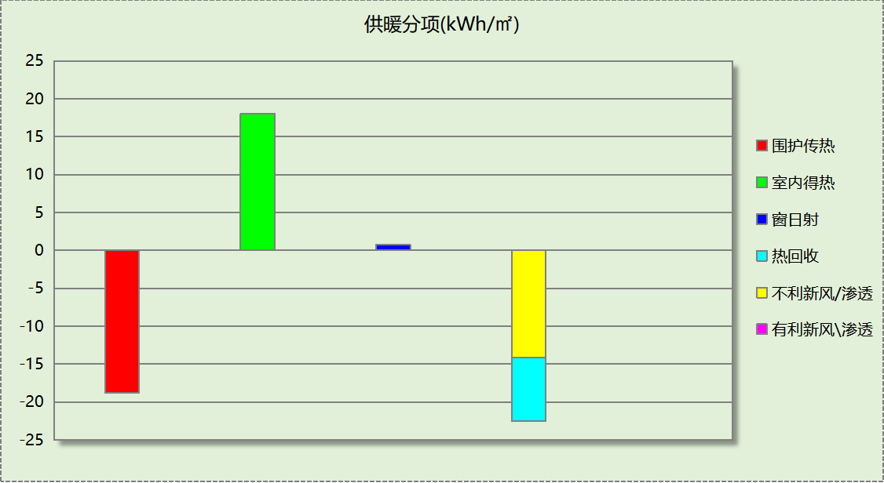
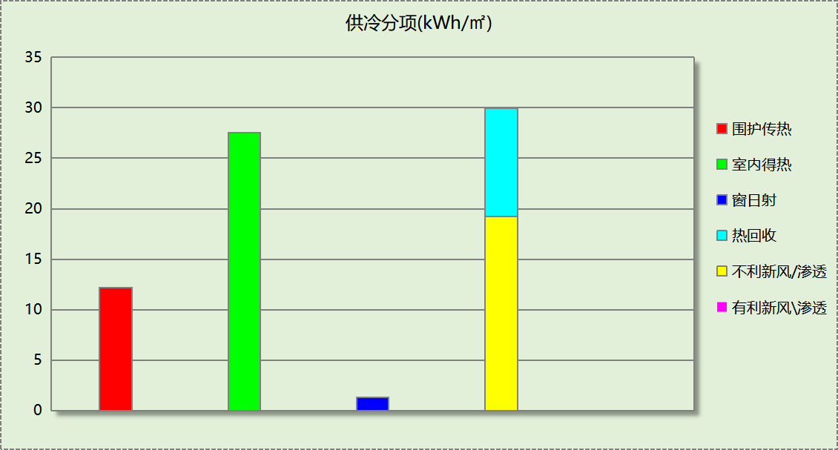

逐月负荷表
月份 | 供暖(kWh) | 供冷(kWh) | 热负荷  峰值(kW) | 热负荷  峰值时刻 | 冷负荷  峰值(kW) | 冷负荷  峰值时刻
1月 | 55174 | 0 | 993.258 | 1月2日8时 | 0.000 | --
2月 | 20482 | 0 | 1022.561 | 2月14日8时 | 0.000 | --
3月 | 1412 | 0 | 296.807 | 3月4日8时 | 0.000 | --
4月 | 0 | 0 | 0.000 | -- | 0.000 | --
5月 | 0 | 0 | 0.000 | -- | 0.000 | --
6月 | 0 | 59202 | 0.000 | -- | 694.558 | 6月28日15时
7月 | 0 | 155875 | 0.000 | -- | 830.099 | 7月29日9时
8月 | 0 | 143073 | 0.000 | -- | 917.436 | 8月5日9时
9月 | 0 | 62663 | 0.000 | -- | 827.456 | 9月9日9时
10月 | 0 | 0 | 0.000 | -- | 0.000 | --
11月 | 3862 | 0 | 528.212 | 11月18日8时 | 0.000 | --
12月 | 17425 | 0 | 587.119 | 12月2日8时 | 0.000 | --
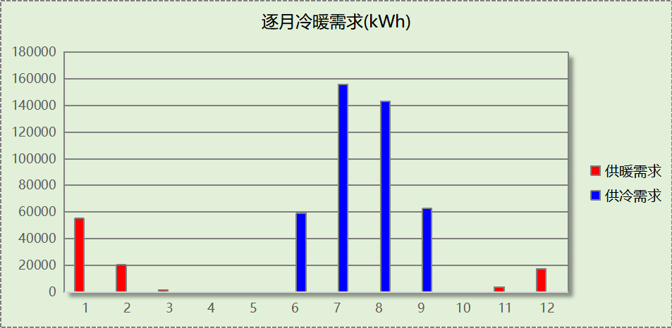
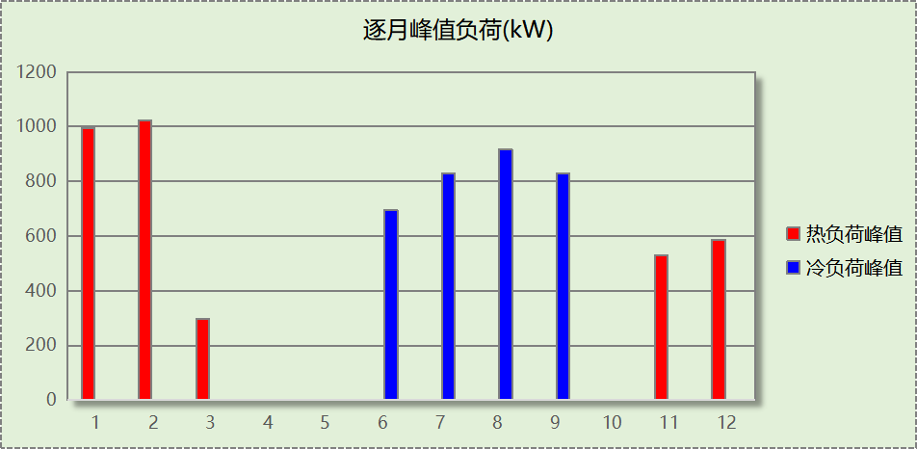

逐月电耗
注:供冷供暖为冷热源及输配水泵电耗，热水为扣减太阳能后电耗，所有数据单位kWh/㎡。
月 | 供冷 | 供暖 | 空调风机 | 照明 | 插座设备 | 排风机 | 电梯 | 热水
1 | 0.00 | 2.19 | 0.59 | 1.87 | － | － | － | －
2 | 0.00 | 0.94 | 0.54 | 1.46 | － | － | － | －
3 | 0.00 | 0.16 | 0.29 | 1.79 | － | － | － | －
4 | 0.00 | 0.00 | 0.00 | 1.78 | － | － | － | －
5 | 0.00 | 0.00 | 0.00 | 1.87 | － | － | － | －
6 | 1.70 | 0.00 | 0.31 | 1.62 | － | － | － | －
7 | 4.47 | 0.00 | 0.59 | 1.95 | － | － | － | －
8 | 4.10 | 0.00 | 0.59 | 1.87 | － | － | － | －
9 | 1.80 | 0.00 | 0.29 | 1.70 | － | － | － | －
10 | 0.00 | 0.00 | 0.00 | 1.71 | － | － | － | －
11 | 0.00 | 0.25 | 0.31 | 1.78 | － | － | － | －
12 | 0.00 | 0.96 | 0.59 | 1.87 | － | － | － | －
合计 | 12.06 | 4.51 | 4.10 | 21.27 | － | － | － | －

参照建筑

房间类型

房间参数表
房间类型 | 空调  温度℃ | 供暖  温度℃ | 新风量 | 渗透风  换气次数 | 人员密度 | 照明功率 | 插座设备  功率
会议室 | 26 | 20 | 30(m³/h.人) | 0(次/h) | 8(㎡/人) | 9(W/㎡) | 15(W/㎡)
办公-普通办公室 | 26 | 20 | 30(m³/h.人) | 0(次/h) | 8(㎡/人) | 9(W/㎡) | 15(W/㎡)
办公室 | 26 | 20 | 30(m³/h.人) | 0(次/h) | 8(㎡/人) | 9(W/㎡) | 15(W/㎡)
卫生间 | 28 | 18 | 20(m³/h.人) | 0(次/h) | 20(㎡/人) | 6(W/㎡) | 15(W/㎡)
大厅 | 26 | 20 | 30(m³/h.人) | 0(次/h) | 8(㎡/人) | 9(W/㎡) | 15(W/㎡)
展览馆 | 26 | 20 | 30(m³/h.人) | 0(次/h) | 8(㎡/人) | 9(W/㎡) | 15(W/㎡)
报告厅 | 26 | 18 | 14(m³/h.人) | 0(次/h) | 2.5(㎡/人) | 9(W/㎡) | 15(W/㎡)
普通办公室 | 26 | 20 | 30(m³/h.人) | 0(次/h) | 8(㎡/人) | 9(W/㎡) | 15(W/㎡)
楼梯间 | － | － | 0(m³/h.人) | 0(次/h) | 0(人) | 5(W/㎡) | 5(W/㎡)

作息时间表
同设计建筑

系统类型
系统编号 | 系统类型 | 面积(㎡) | 包含的房间
自动 | 多联机空调制冷+地暖/辐射板采暖/散热器采暖 | 同设计建筑 | 同设计建筑

制冷系统

多联机/单元式空调能耗
系统编号 | 制冷SEER | 耗冷量(kWh) | 耗电量(kWh)
自动 | 2.70 | 500701 | 185445

供暖系统

默认热源

供应的系统
系统编号 | 自动

热水锅炉能耗
燃料类型 | 容量  (MW) | 台数 | 累计热负荷  (kWh) | 锅炉  热效率 | 外网热  输送效率 | 标准煤消耗(kgce) | 折合电耗  (kWh)
烟煤II | 0.84 | 1 | 152029 | 0.80 | 0.92 | 25376.06 | 70489
标准煤热值：8.14kWh/kgce；标准煤折电系数：0.36

热水循环水泵能耗
锅炉制热量(kW) | 输送能效比 | 运行时长(h) | 供暖水泵电耗(kWh)
835 | 0.00433 | 999 | 3614

空调风机

独立新排风
系统编号 | 新风量  (m³/h) | 单位风量耗功率  W/(m³/h) | 风机功率(W) | 运行时长(h) | 新风电耗(kWh)
自动 | 37146 | 0.41 | 15230 | 2568 | 39110
合计 |  |  |  |  | 39110

系统编号 | 排风量  (m³/h) | 排风比 | 单位风量耗功率W/(m³/h) | 风机功率(W) | 运行时长(h) | 排风电耗  (kWh)
自动 | 22288 | 0.6 | 0.17 | 3789 | 2568 | 9730
合计 |  |  |  |  |  | 9730

照明
房间类型 | 单位面积电耗  (kWh/㎡) | 房间数量 | 房间合计面积  (㎡) | 合计电耗  (kWh)
博览-会议室 | 15.12 | 1 | 81 | 1225
博览-办公室 | 15.12 | 4 | 219 | 3316
博览-卫生间 | 10.08 | 9 | 433 | 4363
博览-大厅 | 15.12 | 2 | 1989 | 30070
博览-展览馆 | 15.12 | 6 | 1940 | 29337
办公-报告厅 | 15.12 | 1 | 432 | 6532
办公-普通办公室 | 15.12 | 46 | 4181 | 63221
普通办公室 | 15.12 | 5 | 734 | 11105
博览-楼梯间 | 43.80 | 9 | 515 | 22551
总计 |  |  |  | 171719

负荷分项统计
分类 | 围护传热 | 室内得热 | 窗日射 | 不利  新风/渗透 | 有利  新风/渗透 | 热回收 | 合计
供暖(kWh/㎡) | -18.27 | 17.86 | 0.76 | -22.13 | — | 0.00 | -21.78
供冷(kWh/㎡) | 12.56 | 27.81 | 1.34 | 30.01 | -0.00 | 0.00 | 71.72
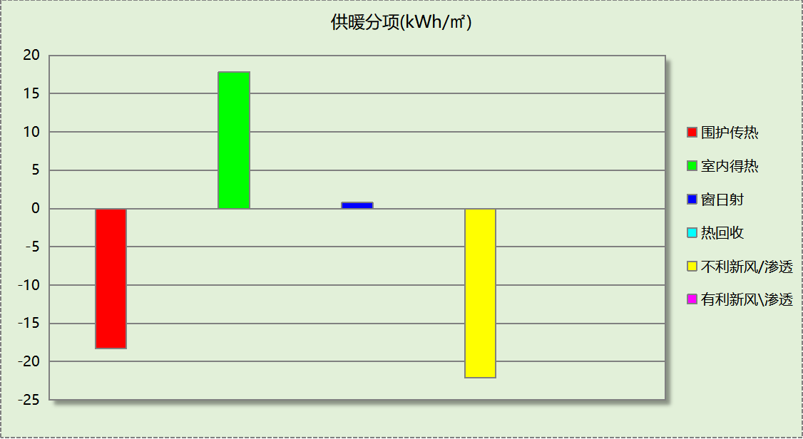
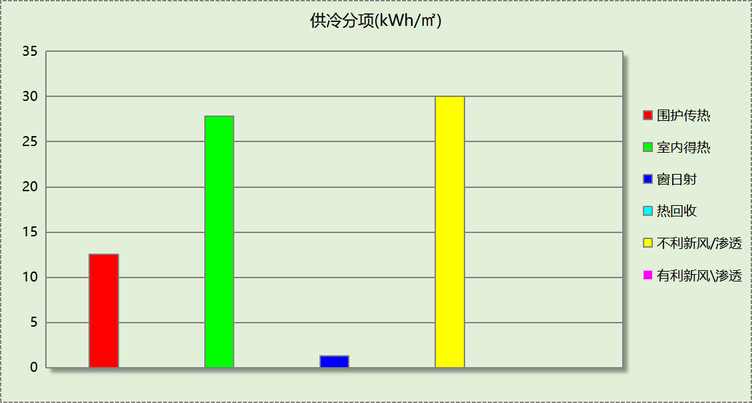

逐月负荷表
月份 | 供暖(kWh) | 供冷(kWh) | 热负荷  峰值(kW) | 热负荷  峰值时刻 | 冷负荷  峰值(kW) | 冷负荷  峰值时刻
1月 | 80085 | 0 | 1069.063 | 1月2日8时 | 0.000 | --
2月 | 30384 | 0 | 1107.230 | 2月14日8时 | 0.000 | --
3月 | 3298 | 0 | 347.338 | 3月4日8时 | 0.000 | --
4月 | 0 | 0 | 0.000 | -- | 0.000 | --
5月 | 0 | 0 | 0.000 | -- | 0.000 | --
6月 | 0 | 68869 | 0.000 | -- | 857.616 | 6月28日15时
7月 | 0 | 187524 | 0.000 | -- | 965.282 | 7月22日15时
8月 | 0 | 170485 | 0.000 | -- | 1061.444 | 8月5日9时
9月 | 0 | 73824 | 0.000 | -- | 979.674 | 9月9日10时
10月 | 0 | 0 | 0.000 | -- | 0.000 | --
11月 | 7730 | 0 | 628.378 | 11月18日8时 | 0.000 | --
12月 | 30530 | 0 | 700.775 | 12月2日8时 | 0.000 | --
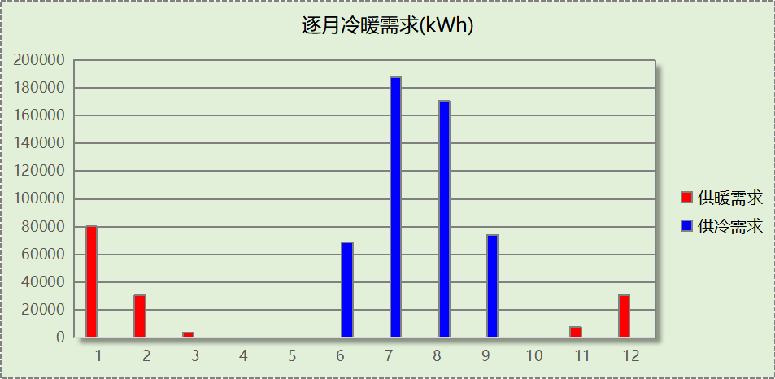
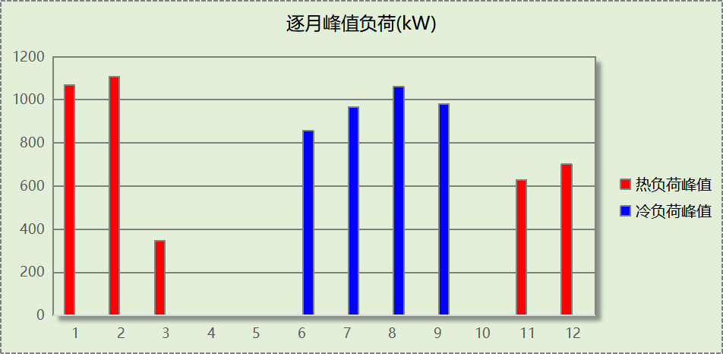

逐月电耗
注:供冷供暖为冷热源及输配水泵电耗，热水为扣减太阳能后电耗，所有数据单位kWh/㎡。
月 | 供冷 | 供暖 | 空调风机 | 照明 | 插座设备 | 排风机 | 电梯 | 热水
1 | 0.00 | 5.47 | 0.00 | 2.15 | － | － | － | －
2 | 0.00 | 2.14 | 0.00 | 1.70 | － | － | － | －
3 | 0.00 | 0.28 | 0.00 | 2.07 | － | － | － | －
4 | 0.00 | 0.00 | 0.00 | 2.06 | － | － | － | －
5 | 0.00 | 0.00 | 0.00 | 2.15 | － | － | － | －
6 | 3.65 | 0.00 | 0.00 | 1.89 | － | － | － | －
7 | 9.95 | 0.00 | 0.00 | 2.24 | － | － | － | －
8 | 9.04 | 0.00 | 0.00 | 2.15 | － | － | － | －
9 | 3.92 | 0.00 | 0.00 | 1.97 | － | － | － | －
10 | 0.00 | 0.00 | 0.00 | 1.98 | － | － | － | －
11 | 0.00 | 0.58 | 0.00 | 2.06 | － | － | － | －
12 | 0.00 | 2.15 | 0.00 | 2.15 | － | － | － | －
合计 | 26.56 | 10.61 | 0.00 | 24.60 | － | － | － | －

计算结果
能耗分类 | 能耗子类 | 设计建筑  (kWh/㎡) | 参照建筑  (kWh/㎡) | 节能率  （%）
建筑负荷 | 耗冷量 | 60.28 | 71.72 | 20.46%
建筑负荷 | 耗热量 | 14.09 | 21.78 | 20.46%
建筑负荷 | 冷热合计 | 74.37 | 93.50 | 20.46%
热回收负荷 | 供冷 | 10.77 | －
热回收负荷 | 供暖 | 8.37 | －
热回收负荷 | 冷热合计 | 19.14 | －
供冷电耗 | 中央冷源 | 0.00 | 0.00 | 54.62%
供冷电耗 | 冷却水泵 | 0.00 | 0.00 | 54.62%
供冷电耗 | 冷冻水泵 | 0.00 | 0.00 | 54.62%
供冷电耗 | 冷却塔 | 0.00 | 0.00 | 54.62%
供冷电耗 | 多联机/单元式空调 | 12.06 | 26.56 | 54.62%
供冷电耗 | 供冷合计 | 12.06 | 26.56 | 54.62%
供暖电耗 | 中央热源 | 2.57 | 10.10 | 57.53%
供暖电耗 | 供暖水泵 | 1.22 | 0.52 | 57.53%
供暖电耗 | 热源侧水泵 | 0.72 | － | 57.53%
供暖电耗 | 多联机/单元式热泵/壁挂炉 | 0.00 | 0.00 | 57.53%
供暖电耗 | 供暖合计 | 4.51 | 10.61 | 57.53%
空调风机电耗 | 独立新排风 | 4.10 | 7.00 | 41.43%
空调风机电耗 | 风机盘管 | 0.00 | 0.00 | 41.43%
空调风机电耗 | 全空气系统 | 0.00 | 0.00 | 41.43%
空调风机电耗 | 风机合计 | 4.10 | 7.00 | 41.43%
采暖空调电耗 |  | 20.66 | 44.18 | 53.23%
照明电耗 |  | 21.27 | 24.60 | 13.54%
建筑综合电耗 |  | 41.93 | 68.78 | 39.03%

绿色建筑性能评估得分
标准条文 | 得分评价 | 节能率 | 得分
7.2.8 采取措施降低建筑能耗 | 建筑能耗相比河南省有关建筑节能标准降低10%, 得5 分；降低20%,得10 分。 | 39.03% | 10
标准依据 | 河南省《绿色建筑评价标准》DBJ41/T 109-2020

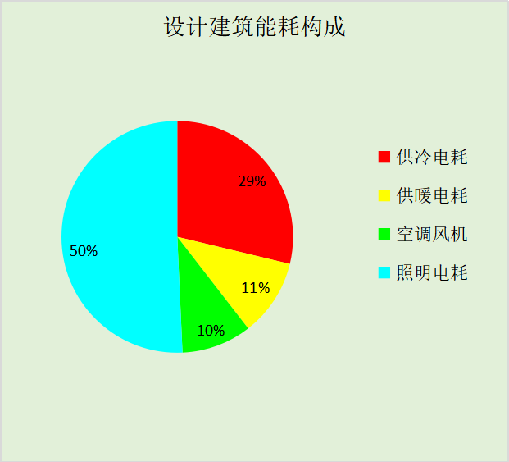
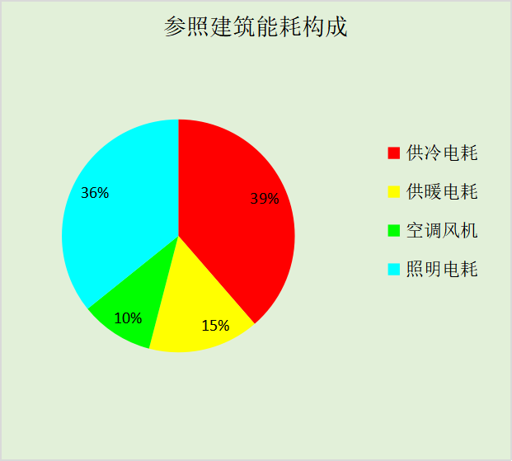
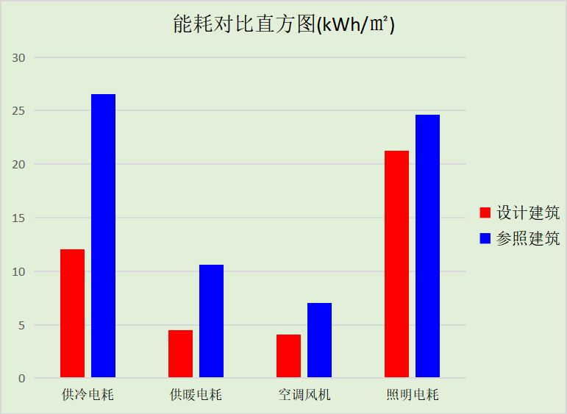

附录

工作日/节假日人员逐时在室率(%)

房间类型 | 1 | 2 | 3 | 4 | 5 | 6 | 7 | 8 | 9 | 10 | 11 | 12 | 13 | 14 | 15 | 16 | 17 | 18 | 19 | 20 | 21 | 22 | 23 | 24
博览-会议室 | 0 | 0 | 0 | 0 | 0 | 0 | 10 | 50 | 100 | 100 | 100 | 30 | 100 | 100 | 100 | 100 | 50 | 20 | 10 | 0 | 0 | 0 | 0 | 0
博览-会议室 | 0 | 0 | 0 | 0 | 0 | 0 | 0 | 20 | 45 | 0 | 0 | 0 | 0 | 0 | 0 | 0 | 0 | 0 | 0 | 0 | 0 | 0 | 0 | 0
办公-普通办公室 | 0 | 0 | 0 | 0 | 0 | 0 | 10 | 50 | 100 | 100 | 100 | 30 | 100 | 100 | 100 | 100 | 50 | 20 | 10 | 0 | 0 | 0 | 0 | 0
办公-普通办公室 | 0 | 0 | 0 | 0 | 0 | 0 | 0 | 20 | 45 | 0 | 0 | 0 | 0 | 0 | 0 | 0 | 0 | 0 | 0 | 0 | 0 | 0 | 0 | 0
博览-办公室 | 0 | 0 | 0 | 0 | 0 | 0 | 10 | 50 | 100 | 100 | 100 | 30 | 100 | 100 | 100 | 100 | 50 | 20 | 10 | 0 | 0 | 0 | 0 | 0
博览-办公室 | 0 | 0 | 0 | 0 | 0 | 0 | 0 | 20 | 45 | 0 | 0 | 0 | 0 | 0 | 0 | 0 | 0 | 0 | 0 | 0 | 0 | 0 | 0 | 0
博览-卫生间 | 0 | 0 | 0 | 0 | 0 | 0 | 10 | 50 | 100 | 100 | 100 | 30 | 100 | 100 | 100 | 100 | 50 | 20 | 10 | 0 | 0 | 0 | 0 | 0
博览-卫生间 | 0 | 0 | 0 | 0 | 0 | 0 | 0 | 20 | 45 | 0 | 0 | 0 | 0 | 0 | 0 | 0 | 0 | 0 | 0 | 0 | 0 | 0 | 0 | 0
博览-大厅 | 0 | 0 | 0 | 0 | 0 | 0 | 10 | 50 | 100 | 100 | 100 | 30 | 100 | 100 | 100 | 100 | 50 | 20 | 10 | 0 | 0 | 0 | 0 | 0
博览-大厅 | 0 | 0 | 0 | 0 | 0 | 0 | 0 | 20 | 45 | 0 | 0 | 0 | 0 | 0 | 0 | 0 | 0 | 0 | 0 | 0 | 0 | 0 | 0 | 0
博览-展览馆 | 0 | 0 | 0 | 0 | 0 | 0 | 10 | 50 | 100 | 100 | 100 | 30 | 100 | 100 | 100 | 100 | 50 | 20 | 10 | 0 | 0 | 0 | 0 | 0
博览-展览馆 | 0 | 0 | 0 | 0 | 0 | 0 | 0 | 20 | 45 | 0 | 0 | 0 | 0 | 0 | 0 | 0 | 0 | 0 | 0 | 0 | 0 | 0 | 0 | 0
办公-报告厅 | 0 | 0 | 0 | 0 | 0 | 0 | 10 | 50 | 100 | 100 | 100 | 30 | 100 | 100 | 100 | 100 | 50 | 20 | 10 | 0 | 0 | 0 | 0 | 0
办公-报告厅 | 0 | 0 | 0 | 0 | 0 | 0 | 0 | 20 | 45 | 0 | 0 | 0 | 0 | 0 | 0 | 0 | 0 | 0 | 0 | 0 | 0 | 0 | 0 | 0
办公-普通办公室 | 0 | 0 | 0 | 0 | 0 | 0 | 10 | 50 | 100 | 100 | 100 | 30 | 100 | 100 | 100 | 100 | 50 | 20 | 10 | 0 | 0 | 0 | 0 | 0
办公-普通办公室 | 0 | 0 | 0 | 0 | 0 | 0 | 0 | 20 | 45 | 0 | 0 | 0 | 0 | 0 | 0 | 0 | 0 | 0 | 0 | 0 | 0 | 0 | 0 | 0
博览-楼梯间 | 0 | 0 | 0 | 0 | 0 | 0 | 0 | 0 | 0 | 0 | 0 | 0 | 0 | 0 | 0 | 0 | 0 | 0 | 0 | 0 | 0 | 0 | 0 | 0
博览-楼梯间 | 0 | 0 | 0 | 0 | 0 | 0 | 0 | 0 | 0 | 0 | 0 | 0 | 0 | 0 | 0 | 0 | 0 | 0 | 0 | 0 | 0 | 0 | 0 | 0

注：上行：工作日；下行：节假日

工作日/节假日照明开关时间表(%)

房间类型 | 1 | 2 | 3 | 4 | 5 | 6 | 7 | 8 | 9 | 10 | 11 | 12 | 13 | 14 | 15 | 16 | 17 | 18 | 19 | 20 | 21 | 22 | 23 | 24
博览-会议室 | 10 | 10 | 10 | 10 | 10 | 10 | 10 | 36 | 62 | 56 | 54 | 43 | 53 | 55 | 58 | 67 | 40 | 18 | 10 | 10 | 10 | 10 | 10 | 10
博览-会议室 | 0 | 0 | 0 | 0 | 0 | 0 | 0 | 0 | 0 | 0 | 0 | 0 | 0 | 0 | 0 | 0 | 0 | 0 | 0 | 0 | 0 | 0 | 0 | 0
办公-普通办公室 | 10 | 10 | 10 | 10 | 10 | 10 | 10 | 36 | 62 | 56 | 54 | 43 | 53 | 55 | 58 | 67 | 40 | 18 | 10 | 10 | 10 | 10 | 10 | 10
办公-普通办公室 | 0 | 0 | 0 | 0 | 0 | 0 | 0 | 0 | 0 | 0 | 0 | 0 | 0 | 0 | 0 | 0 | 0 | 0 | 0 | 0 | 0 | 0 | 0 | 0
博览-办公室 | 10 | 10 | 10 | 10 | 10 | 10 | 10 | 36 | 62 | 56 | 54 | 43 | 53 | 55 | 58 | 67 | 40 | 18 | 10 | 10 | 10 | 10 | 10 | 10
博览-办公室 | 0 | 0 | 0 | 0 | 0 | 0 | 0 | 0 | 0 | 0 | 0 | 0 | 0 | 0 | 0 | 0 | 0 | 0 | 0 | 0 | 0 | 0 | 0 | 0
博览-卫生间 | 10 | 10 | 10 | 10 | 10 | 10 | 10 | 36 | 62 | 56 | 54 | 43 | 53 | 55 | 58 | 67 | 40 | 18 | 10 | 10 | 10 | 10 | 10 | 10
博览-卫生间 | 0 | 0 | 0 | 0 | 0 | 0 | 0 | 0 | 0 | 0 | 0 | 0 | 0 | 0 | 0 | 0 | 0 | 0 | 0 | 0 | 0 | 0 | 0 | 0
博览-大厅 | 10 | 10 | 10 | 10 | 10 | 10 | 10 | 36 | 62 | 56 | 54 | 43 | 53 | 55 | 58 | 67 | 40 | 18 | 10 | 10 | 10 | 10 | 10 | 10
博览-大厅 | 0 | 0 | 0 | 0 | 0 | 0 | 0 | 0 | 0 | 0 | 0 | 0 | 0 | 0 | 0 | 0 | 0 | 0 | 0 | 0 | 0 | 0 | 0 | 0
博览-展览馆 | 10 | 10 | 10 | 10 | 10 | 10 | 10 | 36 | 62 | 56 | 54 | 43 | 53 | 55 | 58 | 67 | 40 | 18 | 10 | 10 | 10 | 10 | 10 | 10
博览-展览馆 | 0 | 0 | 0 | 0 | 0 | 0 | 0 | 0 | 0 | 0 | 0 | 0 | 0 | 0 | 0 | 0 | 0 | 0 | 0 | 0 | 0 | 0 | 0 | 0
办公-报告厅 | 10 | 10 | 10 | 10 | 10 | 10 | 10 | 36 | 62 | 56 | 54 | 43 | 53 | 55 | 58 | 67 | 40 | 18 | 10 | 10 | 10 | 10 | 10 | 10
办公-报告厅 | 0 | 0 | 0 | 0 | 0 | 0 | 0 | 0 | 0 | 0 | 0 | 0 | 0 | 0 | 0 | 0 | 0 | 0 | 0 | 0 | 0 | 0 | 0 | 0
办公-普通办公室 | 10 | 10 | 10 | 10 | 10 | 10 | 10 | 36 | 62 | 56 | 54 | 43 | 53 | 55 | 58 | 67 | 40 | 18 | 10 | 10 | 10 | 10 | 10 | 10
办公-普通办公室 | 0 | 0 | 0 | 0 | 0 | 0 | 0 | 0 | 0 | 0 | 0 | 0 | 0 | 0 | 0 | 0 | 0 | 0 | 0 | 0 | 0 | 0 | 0 | 0
博览-楼梯间 | 100 | 100 | 100 | 100 | 100 | 100 | 100 | 100 | 100 | 100 | 100 | 100 | 100 | 100 | 100 | 100 | 100 | 100 | 100 | 100 | 100 | 100 | 100 | 100
博览-楼梯间 | 100 | 100 | 100 | 100 | 100 | 100 | 100 | 100 | 100 | 100 | 100 | 100 | 100 | 100 | 100 | 100 | 100 | 100 | 100 | 100 | 100 | 100 | 100 | 100

注：上行：工作日；下行：节假日

工作日/节假日设备逐时使用率(%)

房间类型 | 1 | 2 | 3 | 4 | 5 | 6 | 7 | 8 | 9 | 10 | 11 | 12 | 13 | 14 | 15 | 16 | 17 | 18 | 19 | 20 | 21 | 22 | 23 | 24
博览-会议室 | 0 | 0 | 0 | 0 | 0 | 0 | 10 | 50 | 100 | 100 | 100 | 100 | 100 | 100 | 100 | 100 | 50 | 20 | 10 | 0 | 0 | 0 | 0 | 0
博览-会议室 | 0 | 0 | 0 | 0 | 0 | 0 | 0 | 0 | 0 | 0 | 0 | 0 | 0 | 0 | 0 | 0 | 0 | 0 | 0 | 0 | 0 | 0 | 0 | 0
办公-普通办公室 | 0 | 0 | 0 | 0 | 0 | 0 | 10 | 50 | 100 | 100 | 100 | 100 | 100 | 100 | 100 | 100 | 50 | 20 | 10 | 0 | 0 | 0 | 0 | 0
办公-普通办公室 | 0 | 0 | 0 | 0 | 0 | 0 | 0 | 0 | 0 | 0 | 0 | 0 | 0 | 0 | 0 | 0 | 0 | 0 | 0 | 0 | 0 | 0 | 0 | 0
博览-办公室 | 0 | 0 | 0 | 0 | 0 | 0 | 10 | 50 | 100 | 100 | 100 | 100 | 100 | 100 | 100 | 100 | 50 | 20 | 10 | 0 | 0 | 0 | 0 | 0
博览-办公室 | 0 | 0 | 0 | 0 | 0 | 0 | 0 | 0 | 0 | 0 | 0 | 0 | 0 | 0 | 0 | 0 | 0 | 0 | 0 | 0 | 0 | 0 | 0 | 0
博览-卫生间 | 0 | 0 | 0 | 0 | 0 | 0 | 10 | 50 | 100 | 100 | 100 | 100 | 100 | 100 | 100 | 100 | 50 | 20 | 10 | 0 | 0 | 0 | 0 | 0
博览-卫生间 | 0 | 0 | 0 | 0 | 0 | 0 | 0 | 0 | 0 | 0 | 0 | 0 | 0 | 0 | 0 | 0 | 0 | 0 | 0 | 0 | 0 | 0 | 0 | 0
博览-大厅 | 0 | 0 | 0 | 0 | 0 | 0 | 10 | 50 | 100 | 100 | 100 | 100 | 100 | 100 | 100 | 100 | 50 | 20 | 10 | 0 | 0 | 0 | 0 | 0
博览-大厅 | 0 | 0 | 0 | 0 | 0 | 0 | 0 | 0 | 0 | 0 | 0 | 0 | 0 | 0 | 0 | 0 | 0 | 0 | 0 | 0 | 0 | 0 | 0 | 0
博览-展览馆 | 0 | 0 | 0 | 0 | 0 | 0 | 10 | 50 | 100 | 100 | 100 | 100 | 100 | 100 | 100 | 100 | 50 | 20 | 10 | 0 | 0 | 0 | 0 | 0
博览-展览馆 | 0 | 0 | 0 | 0 | 0 | 0 | 0 | 0 | 0 | 0 | 0 | 0 | 0 | 0 | 0 | 0 | 0 | 0 | 0 | 0 | 0 | 0 | 0 | 0
办公-报告厅 | 0 | 0 | 0 | 0 | 0 | 0 | 10 | 50 | 100 | 100 | 100 | 100 | 100 | 100 | 100 | 100 | 50 | 20 | 10 | 0 | 0 | 0 | 0 | 0
办公-报告厅 | 0 | 0 | 0 | 0 | 0 | 0 | 0 | 0 | 0 | 0 | 0 | 0 | 0 | 0 | 0 | 0 | 0 | 0 | 0 | 0 | 0 | 0 | 0 | 0
办公-普通办公室 | 0 | 0 | 0 | 0 | 0 | 0 | 10 | 50 | 100 | 100 | 100 | 100 | 100 | 100 | 100 | 100 | 50 | 20 | 10 | 0 | 0 | 0 | 0 | 0
办公-普通办公室 | 0 | 0 | 0 | 0 | 0 | 0 | 0 | 0 | 0 | 0 | 0 | 0 | 0 | 0 | 0 | 0 | 0 | 0 | 0 | 0 | 0 | 0 | 0 | 0
博览-楼梯间 | 100 | 100 | 100 | 100 | 100 | 100 | 100 | 100 | 100 | 100 | 100 | 100 | 100 | 100 | 100 | 100 | 100 | 100 | 100 | 100 | 100 | 100 | 100 | 100
博览-楼梯间 | 100 | 100 | 100 | 100 | 100 | 100 | 100 | 100 | 100 | 100 | 100 | 100 | 100 | 100 | 100 | 100 | 100 | 100 | 100 | 100 | 100 | 100 | 100 | 100

注：上行：工作日；下行：节假日

工作日/节假日空调系统运行时间表(1:开,0:关)
采暖期：
系统编号 | 1 | 2 | 3 | 4 | 5 | 6 | 7 | 8 | 9 | 10 | 11 | 12 | 13 | 14 | 15 | 16 | 17 | 18 | 19 | 20 | 21 | 22 | 23 | 24
自动 | 0 | 0 | 0 | 0 | 0 | 0 | 1 | 1 | 1 | 1 | 1 | 1 | 1 | 1 | 1 | 1 | 1 | 1 | 0 | 0 | 0 | 0 | 0 | 0
自动 | 0 | 0 | 0 | 0 | 0 | 0 | 1 | 1 | 1 | 1 | 1 | 1 | 1 | 1 | 1 | 1 | 1 | 1 | 0 | 0 | 0 | 0 | 0 | 0
供冷期：

系统编号 | 1 | 2 | 3 | 4 | 5 | 6 | 7 | 8 | 9 | 10 | 11 | 12 | 13 | 14 | 15 | 16 | 17 | 18 | 19 | 20 | 21 | 22 | 23 | 24
自动 | 0 | 0 | 0 | 0 | 0 | 0 | 1 | 1 | 1 | 1 | 1 | 1 | 1 | 1 | 1 | 1 | 1 | 1 | 0 | 0 | 0 | 0 | 0 | 0
自动 | 0 | 0 | 0 | 0 | 0 | 0 | 1 | 1 | 1 | 1 | 1 | 1 | 1 | 1 | 1 | 1 | 1 | 1 | 0 | 0 | 0 | 0 | 0 | 0

注：上行：工作日；下行：节假日

工作日/节假日新风运行时间表(%)
采暖期：
系统编号 | 1 | 2 | 3 | 4 | 5 | 6 | 7 | 8 | 9 | 10 | 11 | 12 | 13 | 14 | 15 | 16 | 17 | 18 | 19 | 20 | 21 | 22 | 23 | 24
自动 | 0 | 0 | 0 | 0 | 0 | 0 | 100 | 100 | 100 | 100 | 100 | 100 | 100 | 100 | 100 | 100 | 100 | 100 | 0 | 0 | 0 | 0 | 0 | 0
自动 | 0 | 0 | 0 | 0 | 0 | 0 | 100 | 100 | 100 | 100 | 100 | 100 | 100 | 100 | 100 | 100 | 100 | 100 | 0 | 0 | 0 | 0 | 0 | 0
供冷期：

系统编号 | 1 | 2 | 3 | 4 | 5 | 6 | 7 | 8 | 9 | 10 | 11 | 12 | 13 | 14 | 15 | 16 | 17 | 18 | 19 | 20 | 21 | 22 | 23 | 24
自动 | 0 | 0 | 0 | 0 | 0 | 0 | 100 | 100 | 100 | 100 | 100 | 100 | 100 | 100 | 100 | 100 | 100 | 100 | 0 | 0 | 0 | 0 | 0 | 0
自动 | 0 | 0 | 0 | 0 | 0 | 0 | 100 | 100 | 100 | 100 | 100 | 100 | 100 | 100 | 100 | 100 | 100 | 100 | 0 | 0 | 0 | 0 | 0 | 0

注：上行：工作日；下行：节假日

